

[A figura a cima serve de modelo para templates. Para clientes, alterar com a marca do cliente]
Manual do Utilizador

Versão <1.0.0>

<SGB> - <Sistema de Gerenciamento de Biblioteca>

Histórico de Revisões
Data | Versão | Descrição | Autor
[18/11/2025] | [1.0.0] | Primeira versão do manual do usuário, mostrando as funcionalidade do sistema atualmente | Juliano Vasques  Thiago Maschietto

SUMÁRIO
1. Introdução 3
1. Como está organizado o manual 4
2. Funcionalidades gerais do sistema 4
3. Funcionalidades do sistema 4
4. glossário 4

Introdução
O Manual do Usuário visa instruir as pessoas que usarem o sistema, tanto para usuários, bibliotecários e administradores.

Como está organizado o manual

O manual está organizado em, funcionalidades gerais do sistema, mostrando principais características do sistema, funcionalidade gerais do sistema, mostrando como o sistema funcionará para os três perfis presentes no sistema.

Funcionalidades gerais do sistema

O sistema é um CRUD de biblioteca que permite a gestão de usuários, livros, gêneros literários e empréstimos, oferecendo diferentes níveis de acesso conforme o perfil do usuário.
A seguir, uma descrição detalhada das principais funcionalidades:
- Auto cadastro e login
  - Usuários com perfil USUARIO podem se cadastrar diretamente no sistema fornecendo nome, e-mail e senha.
  - Usuários com perfil BIBLIOTECARIO ou ADMIN devem ser cadastrados por um administrador ou bibliotecário.
  - Todos os usuários podem fazer login utilizando e-mail e senha válidos.
- Consultar livros
  - Permite buscar livros disponíveis no acervo.
  - Filtros disponíveis incluem gênero, título, autor e disponibilidade.
  - Exibe informações detalhadas de cada livro, como título, autor, gênero, quantidade disponível e status do empréstimo.
- Realizar empréstimos
  - Usuários podem criar empréstimos de livros disponíveis:
    - USUARIO: somente para si mesmo.
    - BIBLIOTECARIO / ADMIN: para qualquer usuário.
  - Permite visualizar, editar ou excluir empréstimos conforme o perfil.
  - Notificações de sucesso ou de prazo de devolução podem ser exibidas.
- Gerenciar cadastro de usuários
  - Criação, edição, listagem e exclusão de usuários do sistema.
  - Permite definir o perfil de cada usuário: USUARIO, BIBLIOTECARIO ou ADMIN.
  - Controle de acesso garante que cada usuário veja apenas o que é permitido ao seu perfil.
- Gerenciar acervo de livros
  - Adicionar novos livros ao acervo.
  - Editar informações de livros existentes, como título, autor, gênero e quantidade.
  - Remover livros do sistema quando necessário.
  - Controle de disponibilidade automático baseado nos empréstimos ativos.
- Gerenciar gêneros literários
  - Adicionar, editar ou remover gêneros.
  - Associar livros a gêneros específicos.
  - Consultar a lista de gêneros disponíveis para facilitar buscas.

Funcionalidades do sistema

- Cadastro de usuários (auto cadastro para USUARIO)
Ao acessar a tela inicial, clicar em “Clique Aqui”.
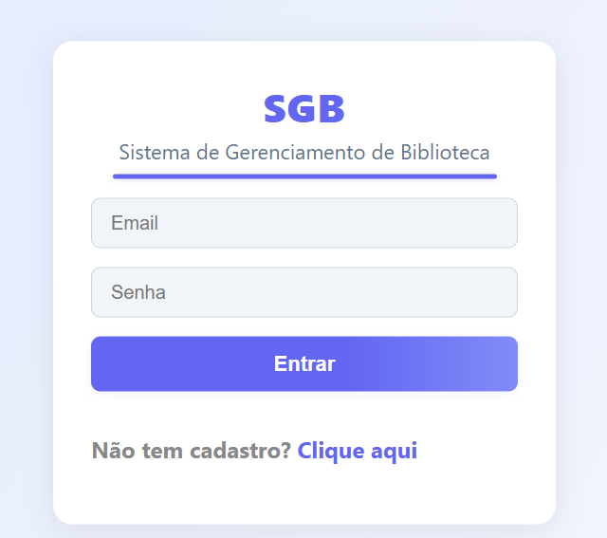

Em seguida, preencher campos e clicar em Cadastrar.
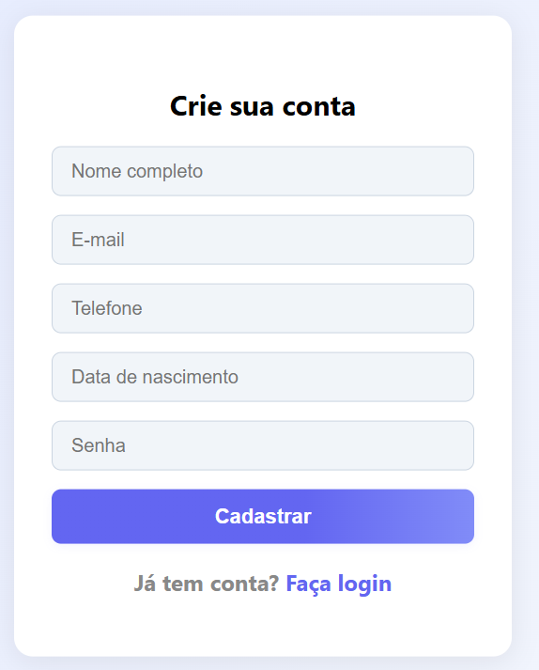

- Login no sistema
Preencher email e senha. Usuários com perfis de acesso de Administrador e Bibliotecário não podem se auto cadastrar. Algum administrador ou bibliotecário deve gerar o cadastro.
- Consultar livros no acervo
Acessar o menu Livros.
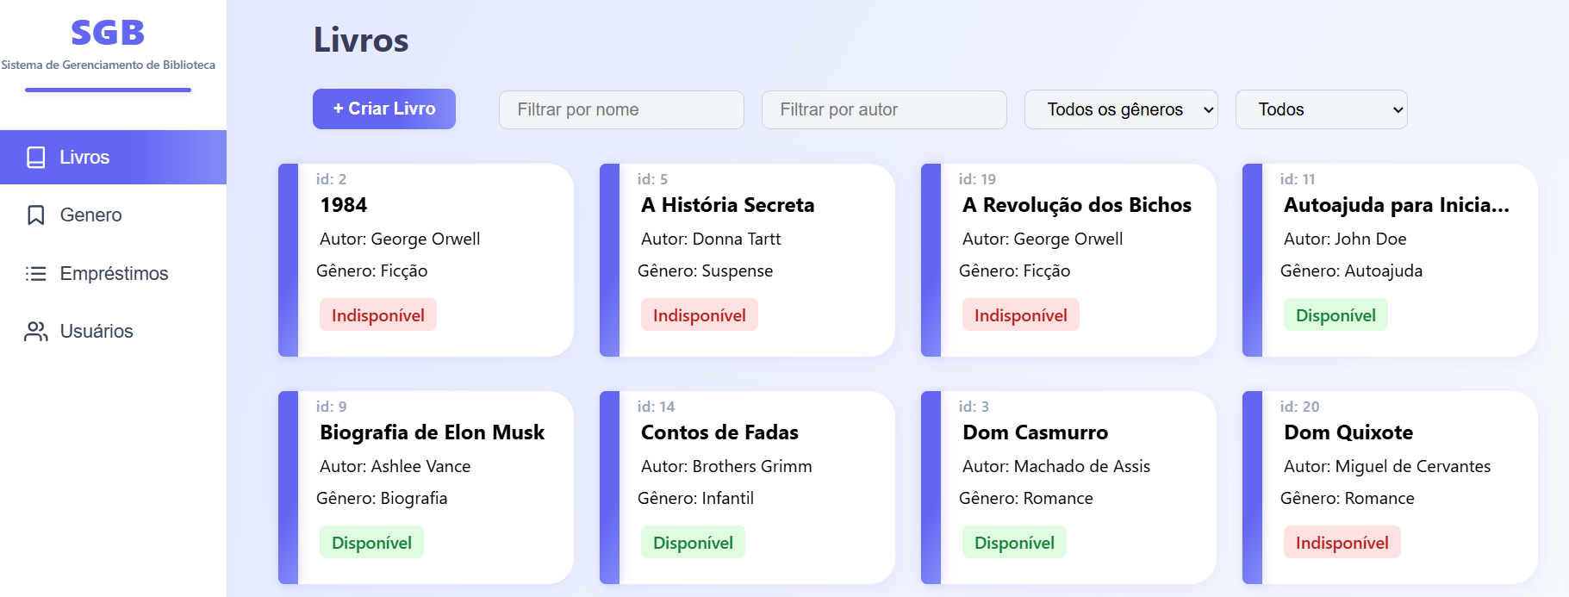
- Pesquisar livros por gênero, título ou disponibilidade
Utilizar os filtros.
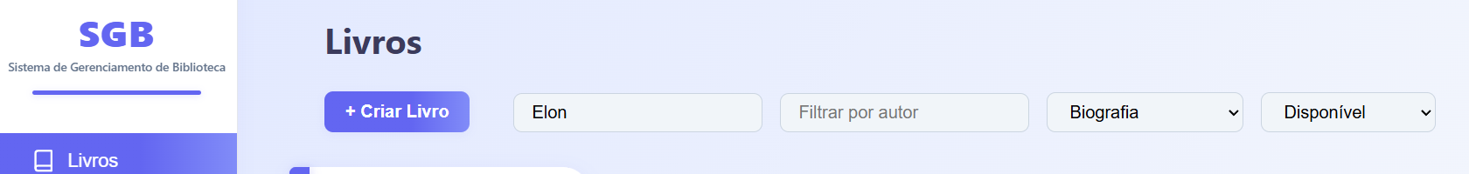
- Visualizar detalhes de livros
Ao clicar em um Livro é possível ver seus detalhes.
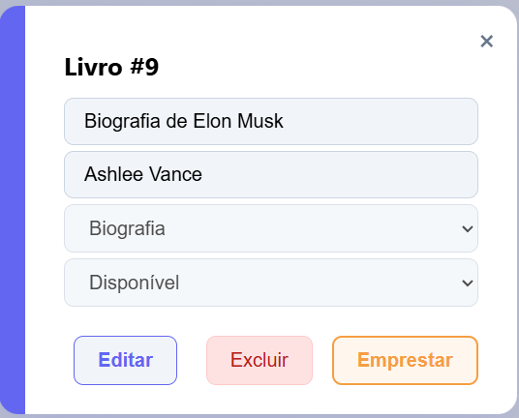
- Criar empréstimos de livros
Clicando em Emprestar, adivinha o que acontece…
Você cria o Empréstimo.
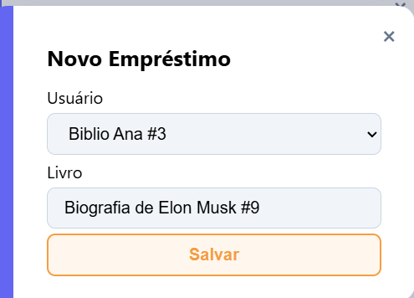
Usuários com perfil de Administrador e Bibliotecário podem criar Empréstimos para outros Usuários.
Usuários com perfil de Usuário só pode criar um Empréstimo para si mesmo.
- Visualizar empréstimos (próprios se usuário não for administrador ou bibliotecário)
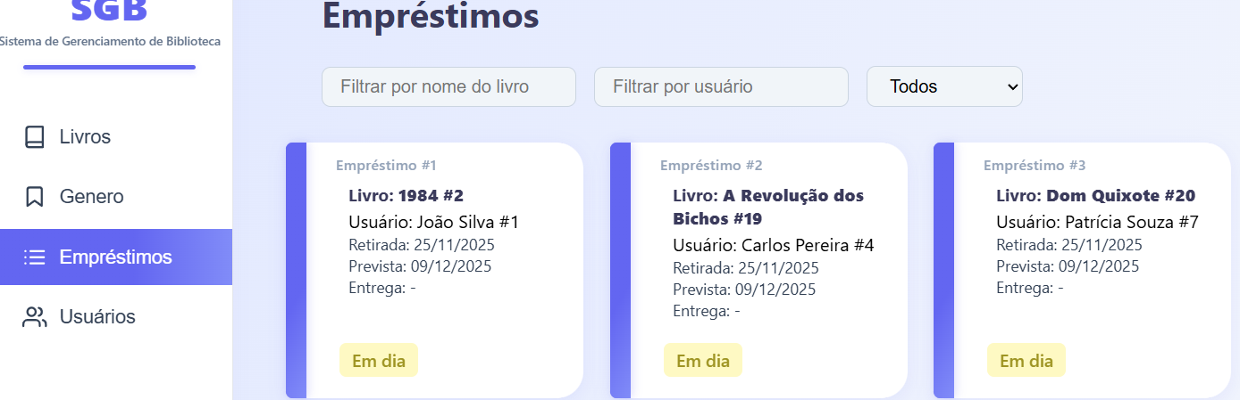
- Receber Empréstimos
Na tela de Empréstimo é possível clicar em um Empréstimo para recebê-lo.
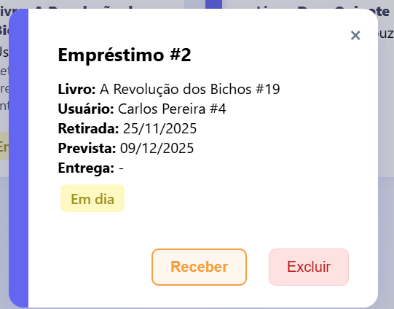
Selecionar a data de entrega e Salvar.
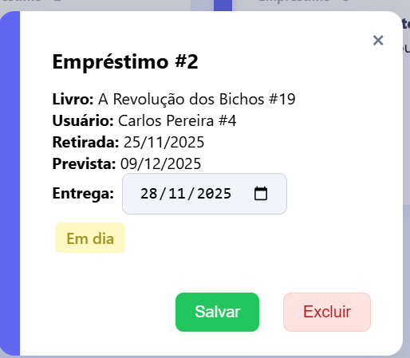
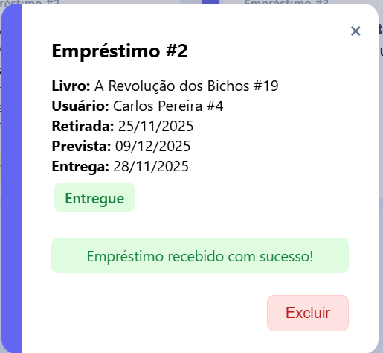

- Gerenciar usuários (criar, listar, editar, excluir) - apenas para Administrador e Bibliotecário.
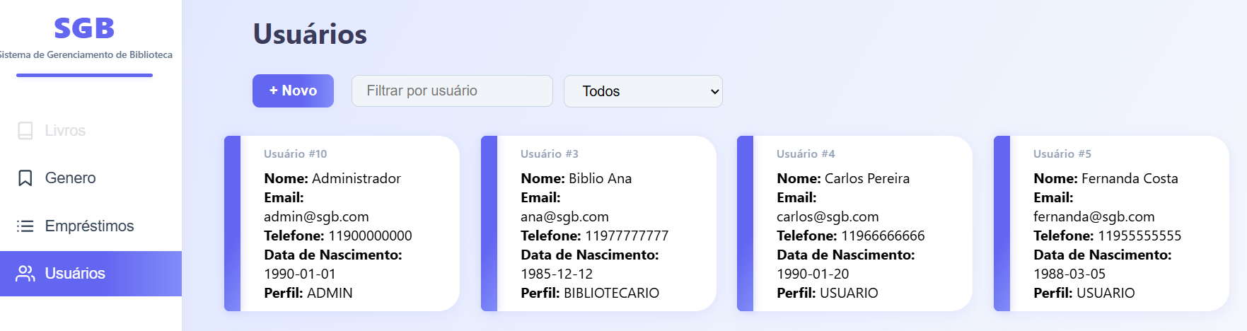
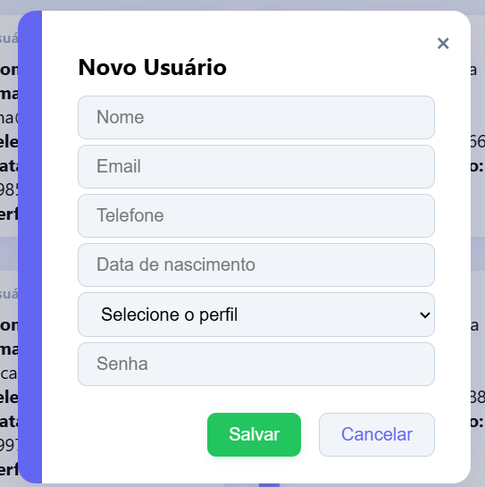
- Gerenciar livros (adicionar, editar, remover) - Apenas Administrador e Bibliotecário
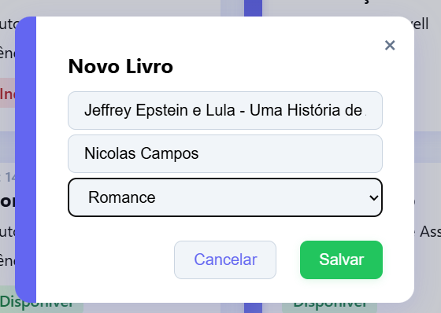
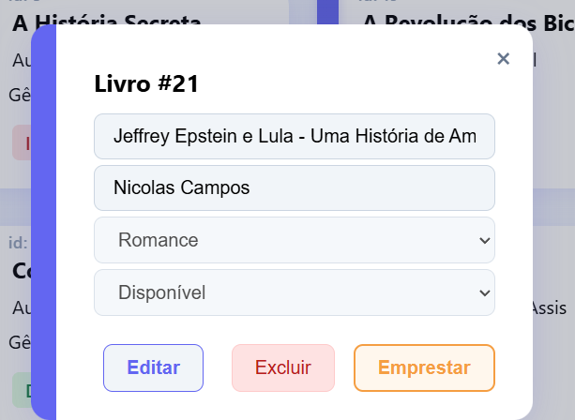

- Gerenciar gêneros literários (adicionar, editar, remover)

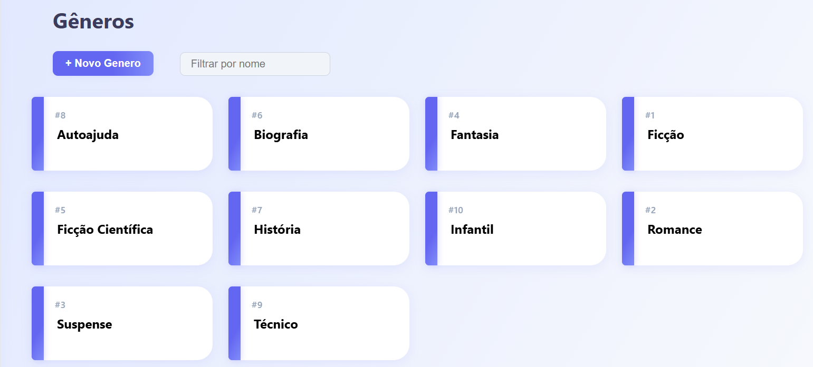
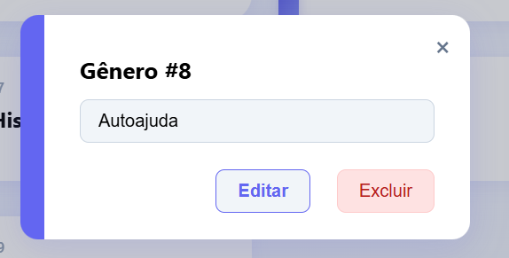
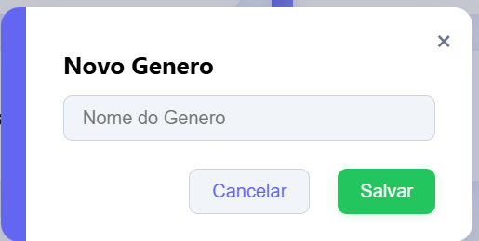

glossário
Não se aplica

Termo/Sigla | Descrição

